Комунальний заклад
«Будинок творчості дітей та юнацтва»
Кам’янської міської ради
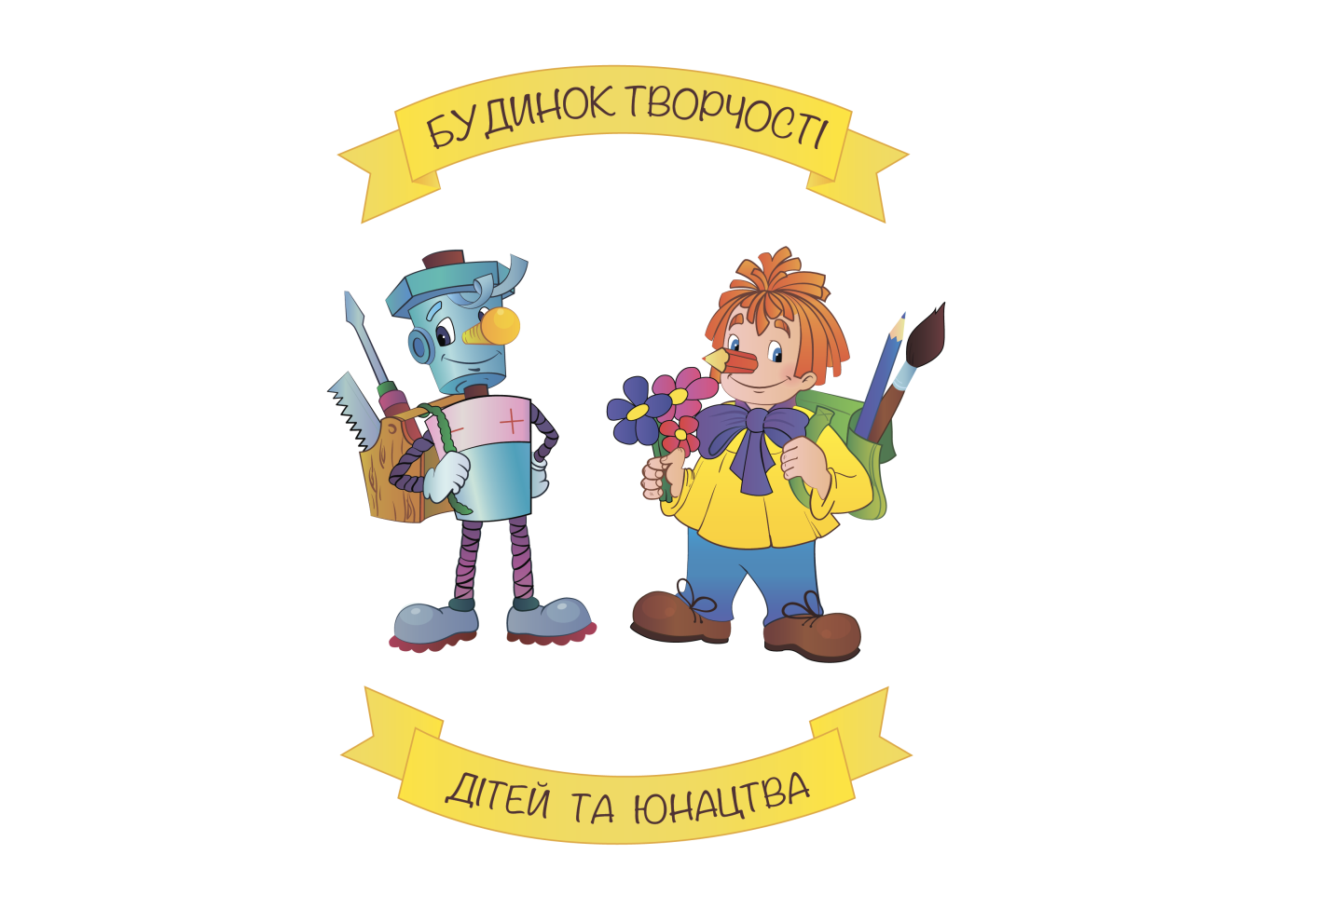
Методична розробка
«Пишається над водою червона калина»
(виготовлення гілочки калини).

Підготувала:
Можлянська Т. В.
керівник гуртка
«Початково – технічне моделювання»

2025р.
Зміст

1. Вступ……………………………………………………………………………….

2. «Пишається над водою червона калина» (виготовлення гілочки калини)……

3. Висновок……………………………………………………………………………

4. Література…………………………………………………………………………..

Вступ

Ще здавніх -давен калина у слав’ян вважалась символом сімейного життя і вічного кохання. Зображення калини вишивають на весільних рушниках та домашніх оберігах. Її яскраво- червоне гроно вигідно виділяється в натомість інших рослин.
Ми живемо в Україні і любимо її гарну та співучу мову , її прекрасних людей, її пишну природу.
Росте жито та горобина, цвітуть квіти, зріють плоди, але особливою любов’ю користується калина.
Майже у всіх народів є улюблені рослини, символи, обереги. У нас – українців – калина, верба, тополя.
Є українське прислів’я « Без верби і калини немає України».
Звичаї та обряди в Україні не обходяться без калини. Коли в сім’ї народжується дитина, то батькам приносили хліб – як символ достатку, гроші – як символ богатства і обов’язково калину - як символ здоров’я і краси.
Калина вважалась весільним деревом, нею оздоблювали весільні караваї.
Калина на весільному рушникові до щасливої долі молодят.
Калина символізує жіночність, красу, материнство й саму Україну.

Тема: «Пишається над водою червона калина» (виготовлення гілочки калини).

Мета:
Навчальна: закріпити та поглибити знання, отримані вихованцями на заняттях; розширити діапазон технічних знань учнів; допомогти засвоїти технологію виготовлення простих моделей; навчити вирішувати конструктивно – технічні завдання;
Виховна: виховувати колективізм, взаємодопомогу; товариське відношення один до одного; особливу увагу приділяти підвищенню самооцінки вихованців;сприяти вихованню патріотизму;
Розвиваюча: розвивати творчу активність, естетичний смак; пам'ять, увагу, волю, характер; сприяти розвитку творчих можливостей вихованців, спонукати до розвитку творчої ініциатіви, мотивувати до розвитку та самореалізації здібних дітей.

Завдання: Виготовлення гілочки калини.

Обладнання, матеріали та інструменти: великі червоні намистини, зелений бісер, тонкий дріт, коричнева стрічка для флористики, кольоровий папір, ножиці, клей, серветка паперова, шаблон- кружечок, простий олівець.

Послідовність виготовлення гілочки калини.

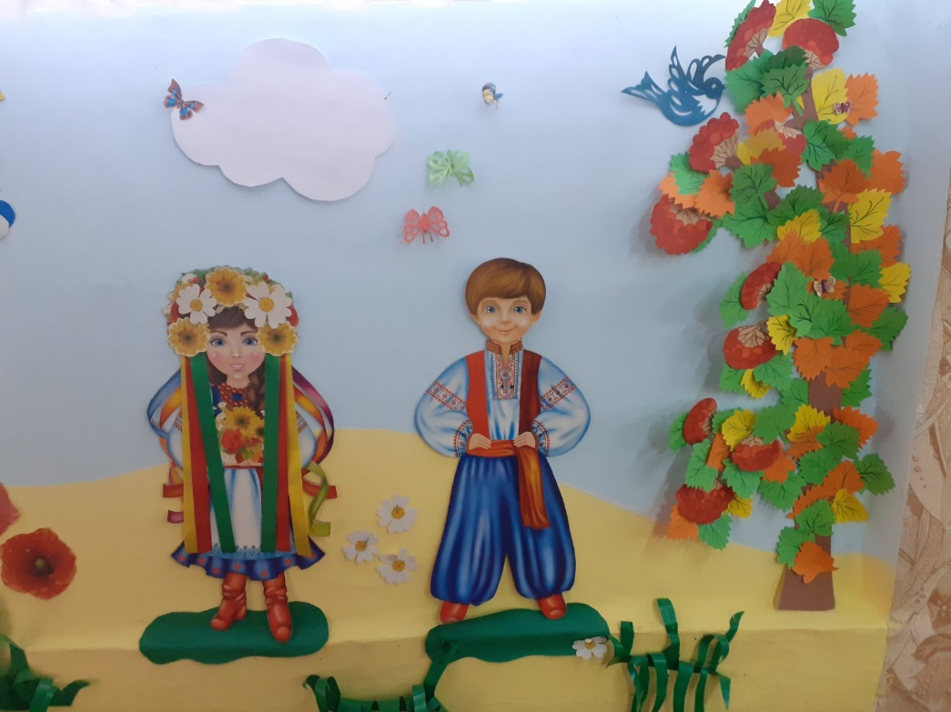

Ягоди калини плетемо з намистин червоного кольору. Відрізаємо дріт довжиною 45 см і набираємо на дріт 11 ( можна і більше за бажанням) намистинок і накручуємо дріт навколо кожної намистинки через 2см. Кількість ягідок у гроні за бажанням.
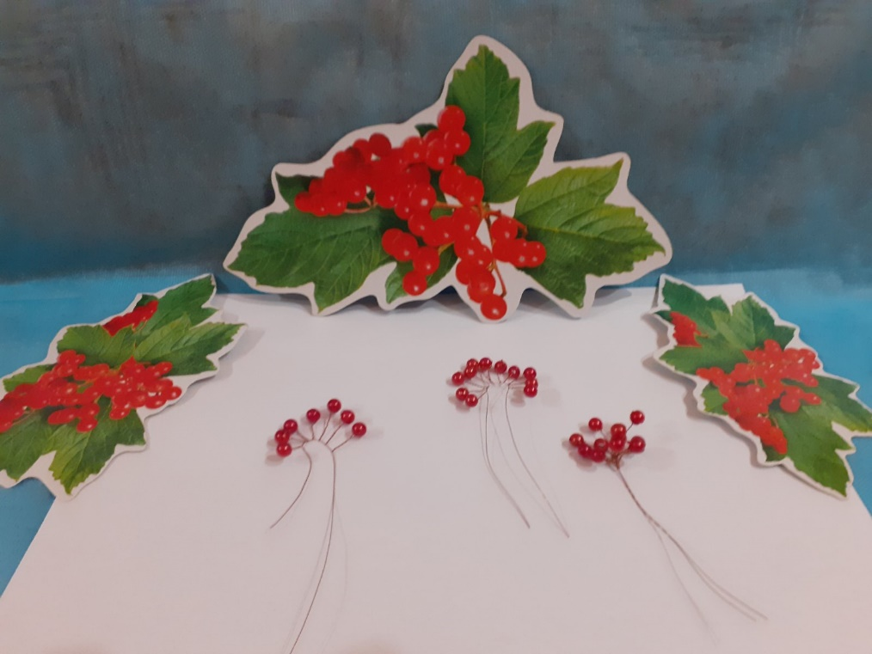

Наступний етап - починаємо з плетіння листочків калини. Листочки будемо робити з зеленого бісеру. Відрізаємо дріт довжиною 40см і нанизуємо на нього 11 бісеринок зеленого кольору і закручуємо їх в коло.

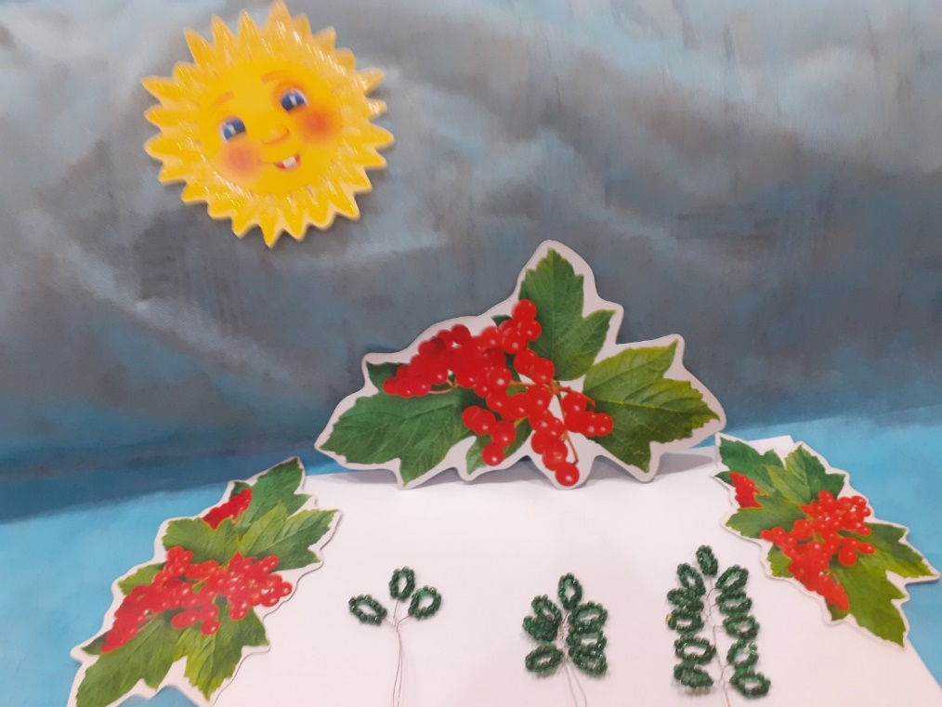
Набираємо ще 11бісеринок- закручуємо і т.д. на всю довжину дрота.
Тепер з’єднуємо червоне гроно калини з зеленими листочками. Скручуємо і лишнє відрізаємо. Коричневою стрічкою для флористики обмотуємо гілочку калини. Розправляємо нашу гілочку і ось яка гарна у нас вийшла гілочка калини.
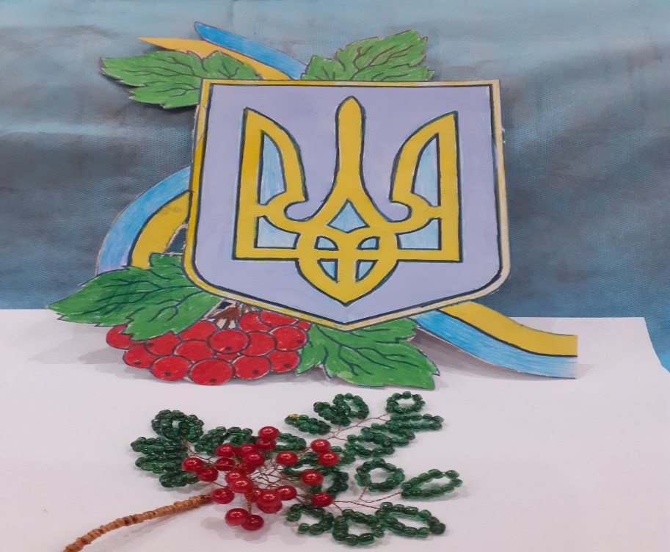
А самі маленькі дітки можуть зробити аплікацію.
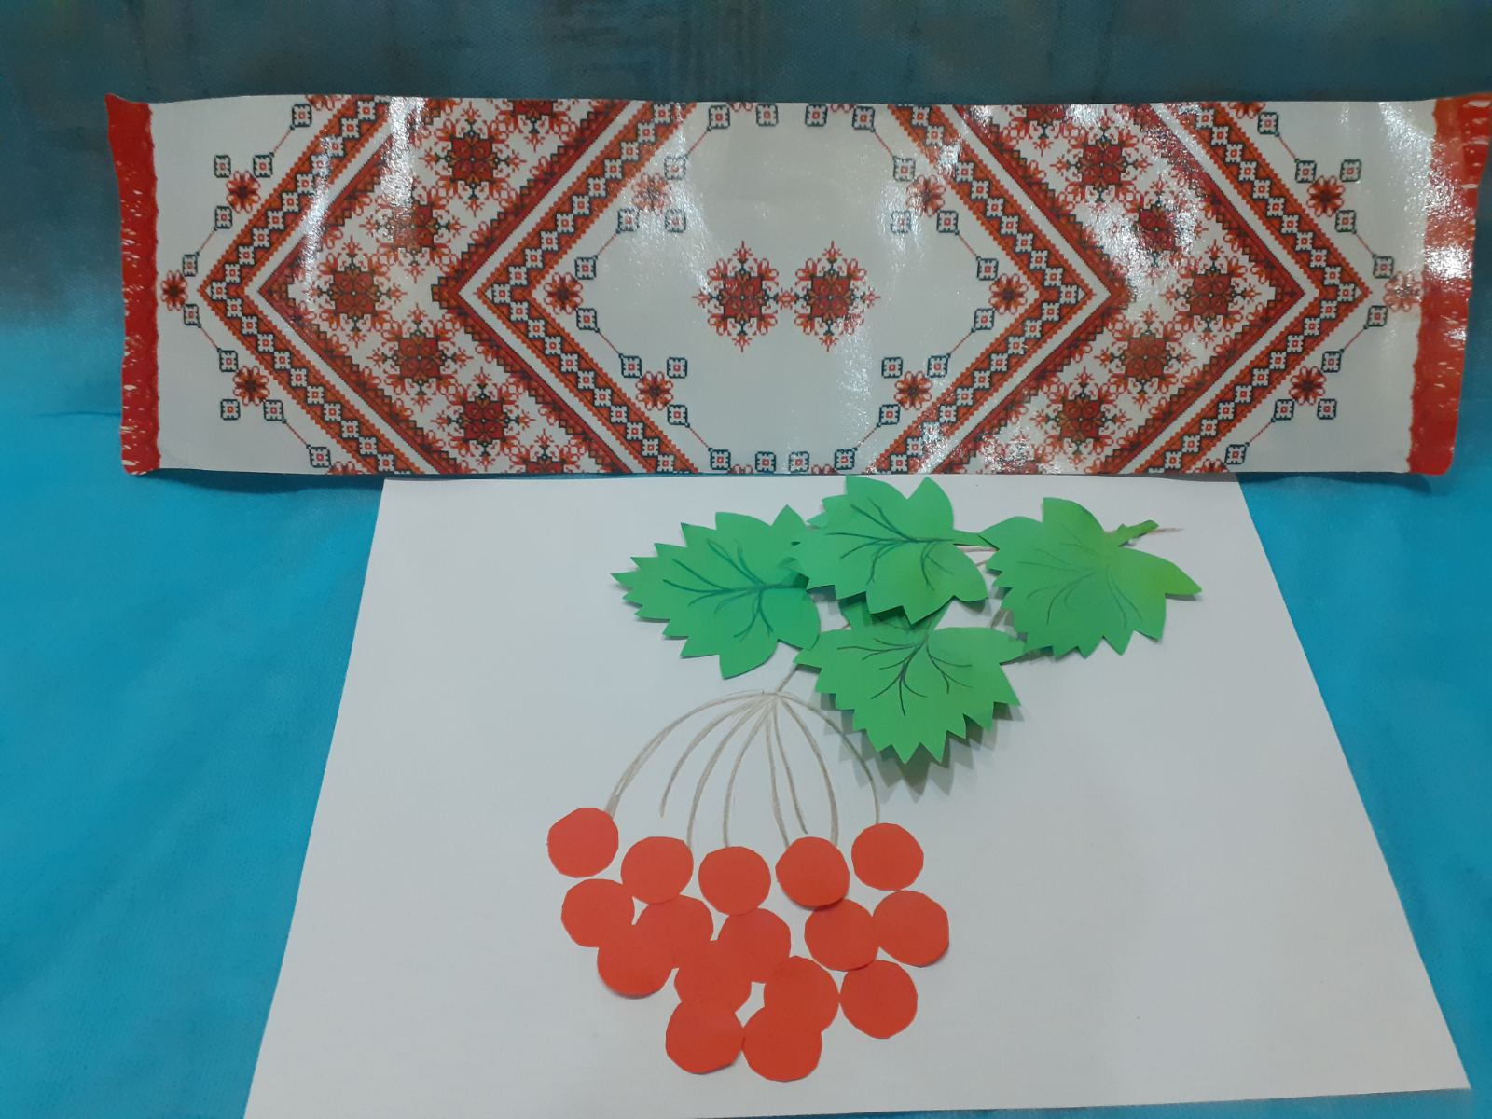
Відгадайте загадку:
Я не груша, я не слива
Наче дівчина вродлива
І стою в зеленім листі,
У червоному намисті.
Так це калина! Ви всі добре знаєте, що калина є символом нашої країни.
На білому аркуші паперу малюємо гілочку.
Вирізаємо з червоного паперу кружальця – це для ягідок. Для цього червону бумагу складаємо декілька разів, обводимо кружальця і вирізаємо. У нас вийшло
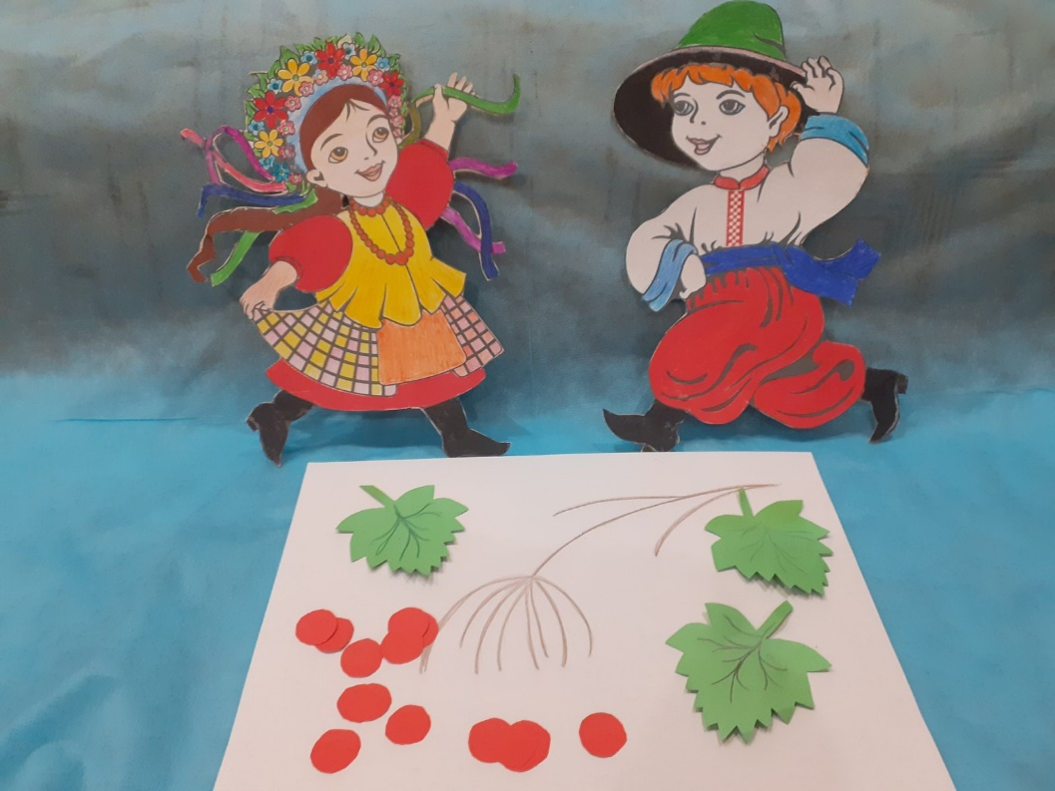
багато ягідок.
А тепер вирізаємо з зеленого паперу листочки. Наклеюємо всі деталі аплікації

Висновок
Калина - символ України.
Калина – це символ рідної землі, отчого краю, батькової хати. Калина – один із прекрасних символів України, який входить у нашу свідомість із маминої колискової.
Калина – це той символ, що і пам’ять людську береже, нагадуючи про милі краї, символ безсмертя, невіддільний від життя.
Колись, у сиву давнину, калина уособлювала народження Всесвіту, була символом вогняної трійці: Сонця, Місяця й Зорі.Тому і назву свою одержала від давньої насви сонця – Коло.Символ кола – це вічність.
Тече вода з – під явора,
Яром на долину,
Пишається над водою
Червона калина.

Література
- Веременчук Г. М. «Прекрасне руками творіть» - Луцк: Вежа, 1997р.
- Міщенко Г. Т. «Умілі руки – 1988р.»
- Волобуєва Т. В. «Розвиток творчої компенсації школярів», Харків. Основа. 2005р.
- Інтернетресурси.

